 | COLÉGIO PEDRO II – CAMPUS SÃO CRISTÓVÃO III  3ª CERTIFICAÇÃO DE MATEMÁTICA I – ANO 2015  1ª SÉRIE - TARDE  __ de ________________ de 2015 |  |  | CPII  CSC III
Prof. |  | Coord. MARIA HELENA M BACCAR | TURMA: | NOTA:
Nome: |  |  | NÚMERO: | NOTA:

1ª QUESTÃO (valor: 1,0)

Resolva a inequação abaixo;

$$\frac{(−2x−2)\text{.}(x²−7x+\text{12})}{3x−\text{15}}≤0$$

2ª QUESTÃO (valor: 1,0)
Uma bola, ao ser chutada num tiro de meta por um goleiro, numa partida de futebol, teve a altura de sua trajetória descrita pela equação $h(t)=−2t²+8t$ (t ≥ 0), onde t é o tempo medido em segundos e h(t) é a altura da bola, em metros, no instante t. Determine, após o chute:

a) a altura máxima atingida pela bola;

b) o tempo que a bola leva para retornar ao solo.

3ª QUESTÃO (valor: 0,5)

O gráfico abaixo é da função $y=2x²−8x+6$. Determine as coordenadas dos pontos A, B, C e V (vértice).

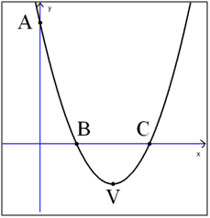

4ª QUESTÃO (valor: 1,0)
O gráfico abaixo representa a variação da temperatura de um forno, em °C, em função do tempo t, em minutos, que se passou desde que o forno foi ligado.
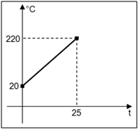
Determine:
a) A lei da função que relaciona a temperatura (em ºC) e o tempo t (em minutos).

b) A temperatura do forno 12 minutos após ele ter sido ligado.

BOA PROVA

